Manual de utilização do MOBILE ESTOQUE ETIQUETAS

Siga as instruções abaixo para imprimir as etiquetas coletivas e unitárias dos produtos.
As imagens mostra o número em vermelho da instrução:

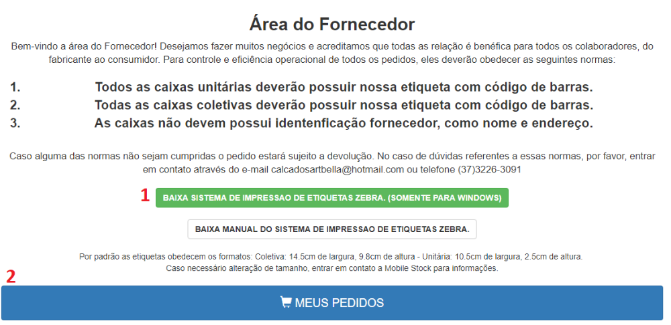
- Clique nesse link para fazer o donwload do sistema de impressão de etiquetas. Ele ficará salvo onde você costuma fazer os downloads.
- Clique no link “MEUS PEDIDOS” para ver os pedidos que faltam ser entregues.

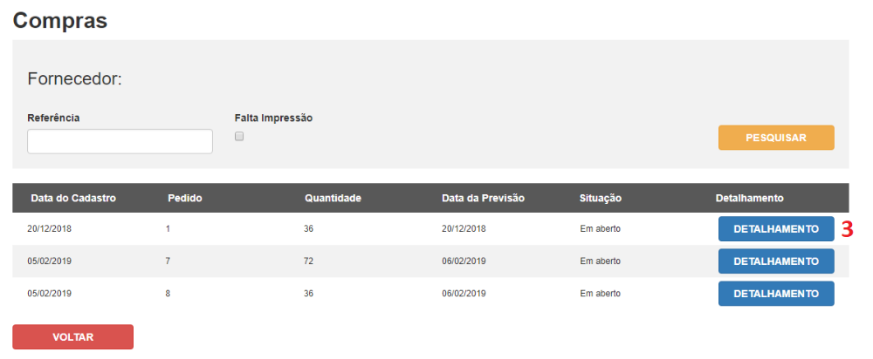
- Clique no link “DETALHAMENTO” para abrir o pedido de compra que será entregue.

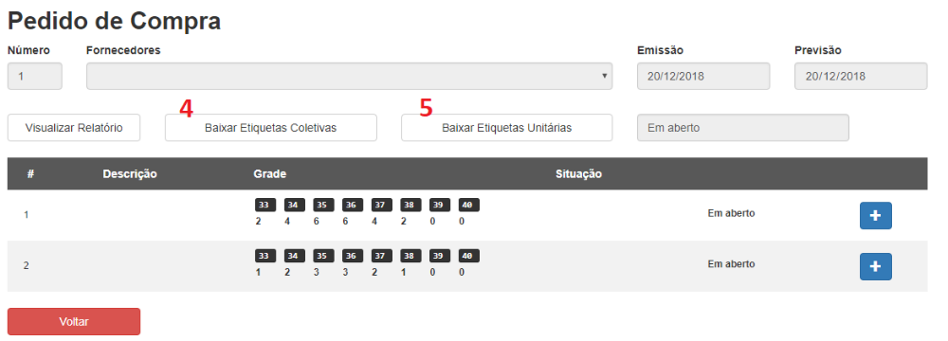
- Clique no botão “BAIXAR ETIQUETAS COLETIVAS” para baixar o arquivo de impressão. Ele ficará salvo onde você costuma fazer os downloads.
- Clique no botão “BAIXAR ETIQUETAS UNITÁRIAS” para baixar o arquivo de impressão. Ele ficará salvo onde você costuma fazer os downloads.

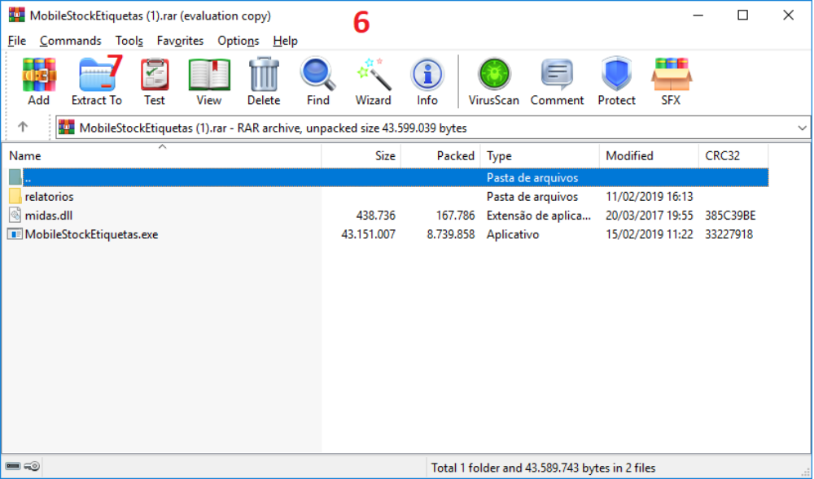
- Abra o arquivo “MobileStockEtiquetas.rar”. Ele abrirá uma tela parecida com a de cima. Caso não abra, é necessário baixar e instalar o programa WINRAR que faz a extração de arquivos.
- Clique então em “EXTRACT TO” ou “EXTRAR PARA” e de “OK” na próxima tela para completar. Na mesma pasta onde ele foi baixado aparecerá uma pasta com mesmo nome contendo o sistema de impressão.

- Na pasta que foi extraída vão conter a pasta “relatorios” e os arquivos “midas.dll” e “MobileStockEtiquetas.exe”.
- Execute o arquivo “MobileStockEtiquetas.exe” e você verá a seguinte tela:

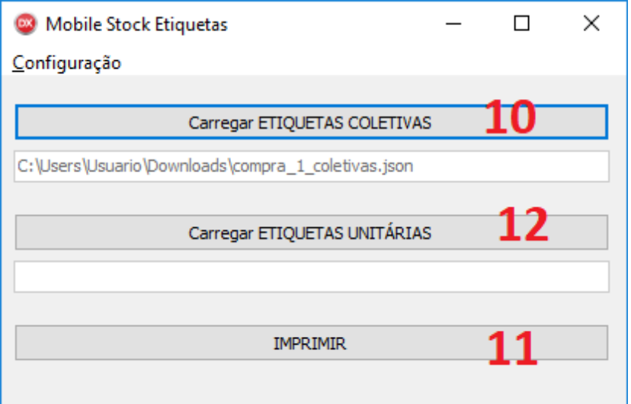
- No sistema clique em “Carregar Etiquetas COLETIVAS”, selecione o arquivo de etiquetas coletivas baixado anteriormente (o arquivo vai salvar com esse nome, igual o exemplo acima).
- Clique em IMPRIMIR para visualizar a impressão das etiquetas. Já está configurada com o tamanho padrão.
- Clique em “Carregar Etiquetas UNITÁRIAS”, selecione o arquivo de etiquetas unitárias baixado anteriormente. Repita o passo 11.

O sistema não permite imprimir as duas ao mesmo tempo por isso é necessário carregar uma e imprimir para depois carregar outra e imprimir.
As etiquetas estão padronizadas mas é possível configurar outros tamanho. Mas para isso é necessário chamar no suporte da Mobile Stock.

